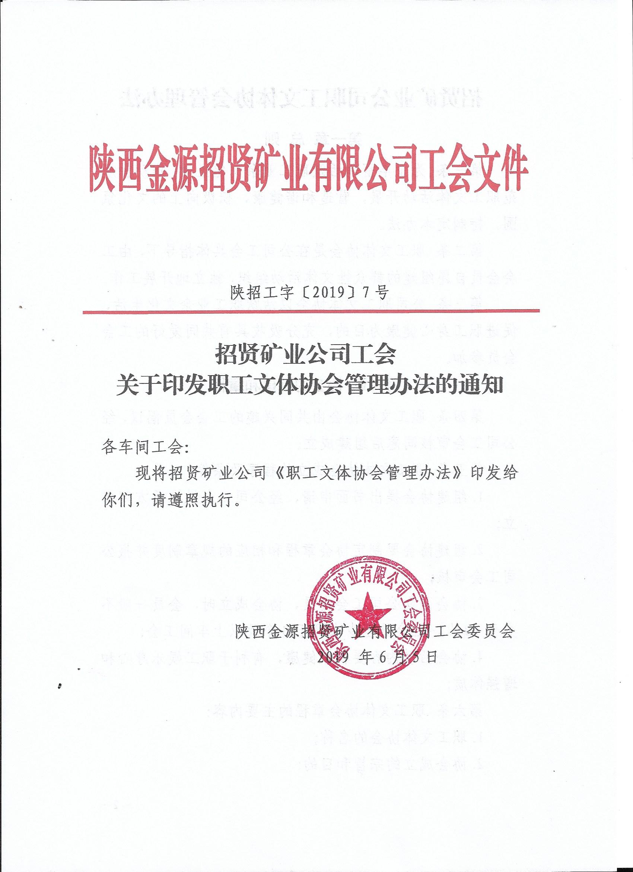

招贤矿业公司职工文体协会管理办法
第一章 总 则
第一条 为了丰富和活跃职工业余文化生活，推动和规范职工文体活动开展，营造和谐健康、积极向上的文化氛围，特制定本办法。
第二条 职工文体协会是在公司工会具体指导下，由工会会员自愿组建的群众性文体活动组织，独立地开展工作。 第三条 公司职工文体协会以活跃职工业余文化生活、促进职工身心健康为目的，充分吸收具有共同爱好的工会会员参加。
第二章 协会的组建和章程
第四条 职工文体协会由共同兴趣的工会会员倡议，经公司工会审核同意后组建成立。
第五条 职工文体协会成立的程序及条件：
1.组建协会提出书面申请，经公司工会批准后方可成立；
2.组建协会要制定协会章程和相应的规章制度并报公司工会审核；
3.协会面向公司工会会员，协会成立时，会员一般不少于10人，且会员至少来源于3个及以上车间工会；
4.协会活动内容要积极健康，有利于职工娱乐身心和增强体质；
第六条 职工文体协会章程的主要内容：
1.职工文体协会的名称；
2.协会成立的宗旨和目的；
3.协会的组织机构和负责人；
4.会员的权利和义务；
5.协会活动的形式、组织纪律；
6.经费的来源渠道和使用范围；
第三章 协会会员和负责人
第七条 职工文体协会的会员条件：
1.我公司工会会员；
2.遵守法律和公司的规章制度；
3.服从工会组织的指导和协会的管理，履行会员的义务；
4.热心协会工作并能发挥个人的特长和智慧；
第八条 协会负责人的产生和要求：
1.协会可设会长、副会长各1人，负责协会的日常管理；
2.协会会长、副会长由协会成员推举产生；
3.协会会长、副会长应具有较强的组织能力和责任心，有相关方面特长，热心协会工作，群众基础好，善于团结广大职工，乐于为大家服务；
第九条 协会会员的权利：
1.协会工作及活动的建议权、策划权；
2.参加协会各项活动；
3.监督协会经费的使用；
第十条 协会会员的义务：
1.认真执行协会决定，积极参加协会活动；
2.认真完成协会的任务；
3.按时交纳会费；
第四章 协会的管理
第十一条 职工文体协会的组织管理
1.各协会在筹备阶段向公司工会提出成立申请、递交本协会章程（草案）和负责人候选名单等材料，经公司工会审核批准后再举行成立大会，正式成立后一周内向公司工会报送本协会章程、会员名册、活动计划、组织机构负责人等材料；
2.各协会每年应召开协会全体会员会议，讨论工作，通报经费使用情况；
3.各协会要主动接受公司工会的监督和指导，并向公司工会交验会员名单（一年一次）、年度工作计划和总结；
第十二条 职工文体协会的活动管理
- 各协会要广泛吸收具有共同爱好的职工参加，积极主动地开展活动，并及时向公司工会报送有关重要的活动信息；
2.各协会有义务协助公司各级工会组织开展相关的职工文体活动，对职工的相关文体活动进行指导；
3.协会以组织会员活动为主，适当参加外部的活动，以加强交流，提高水平；
4.协会是由职工自愿组建的群众性文体活动组织，要加强活动的组织、实施并保证活动的安全；
第十三条 职工文体协会的经费管理
1.协会的经费来源主要包括：公司工会的经费支持、会员缴纳的会费、向社会和个人争取的赞助；
2.协会不能正常开展活动的，公司工会不给予经费支持；
3.协会经费使用要合理安排，保证活动的正常开展，经费收支应遵守财经纪律，符合财务管理要求，专人管理，账目清楚，定期向会员公布；
4.公司工会资助标准：活跃会员在10人至15人的，季度资助费用500元；活跃会员在15人至20人的季度资助费用600元；活跃会员在20人以上的季度资助费用700元。资助费用不直接拨付，各协会在活动结束后凭发票报销，超出补贴数额的部分不予报销。当季的资助费用过期作废，不计入下一季度；
第十四条 职工文体协会的撤销
出现下列情形之一的协会，应予撤销：
1.违反法律及公司的有关规章制度；
2.不接受公司工会的正常工作指导；
3.半年内不开展任何活动；
4.管理混乱，在公司内造成不良影响；
5.会员人数少于10人或者其来源少于3个车间工会；
第五章 附则
第十五条 本办法由公司工会负责解释，自下发之日起实施。

招贤矿业公司综合办公室 2019年6月5日印发

